Ministerul Educației și Cercetării al Republicii Moldova
Universitatea Tehnică a Moldovei
Facultatea Calculatoare, Informatică și Microelectronică

Raport
la
Lucrarea de laborator Nr. 2

Disciplina: Tehnici de programare

Tema: ” pwn.college welcome ”

A efectuat : st. gr.SI – 262

A verificat : asistent universitar Dumitrașcu Marius

Chișinău – 2026
SARCINA LUCRĂRII

De completat tot dojo-ul de „Start Here” pe pwn.college, in el modulul cu 10 hacks care se numeste „Using the Dojo”. Invat cum se executa file-uri din diferite directiories, si cum sa gasesc flagul si sa il execut de expmplu (/challenge/solve),(cd ../~),(ls), (cat /flag) sau (cat /~/~). Cu screenshoturi si descriere.

CONCLUZII
Primele 5 au fost 5 videoclipuri pentru a intra in tema si de inteles ce e asta pwn.college si ce vom face. In partea a doua prima a fost un video prima „Getting started” in care ne spune ce trebuie sa facem, dupa care restul 7 sunt lucrari in terminal de linux de la ei pe server, iar 2 sunt optionale ca un fel de lab.
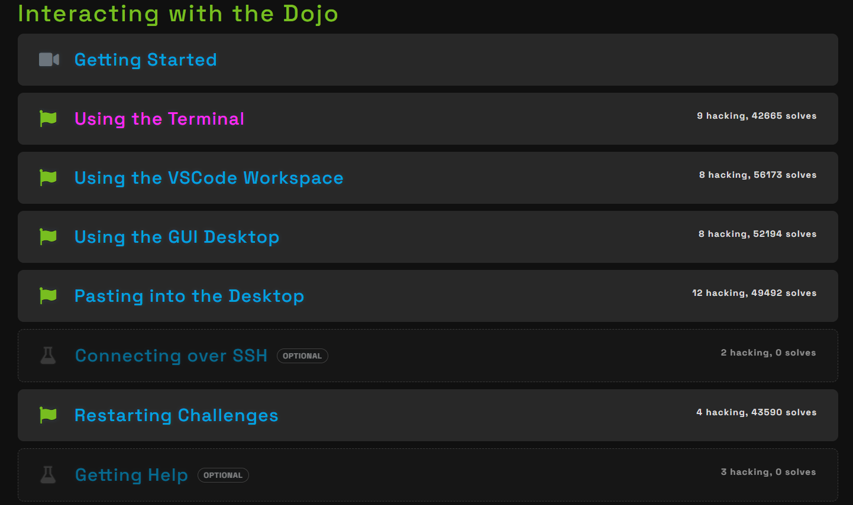
Pentru urmatoarele 5 am avut nevoie sa completez linux luminarium inainte de asta si dupa sa revin inapoi la aceasta, pentru ca sa o completez.
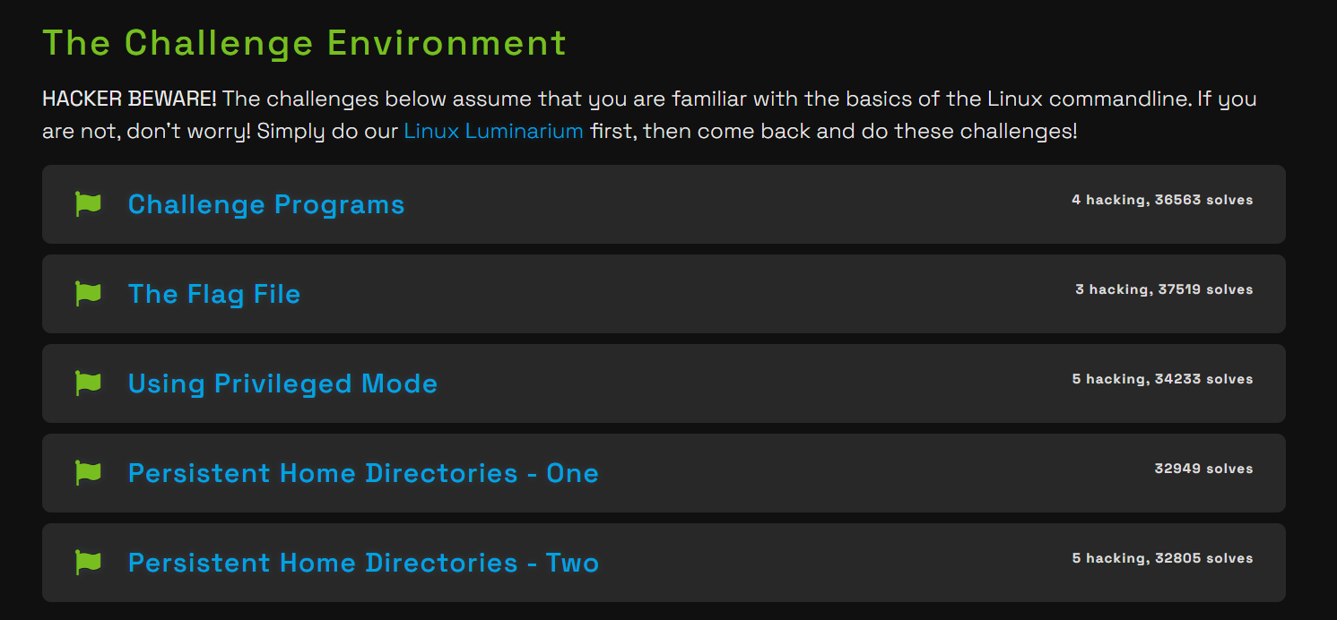
Aici sunt cateva rezolvari dupa linux luminarius la „The Challenge Environment”:
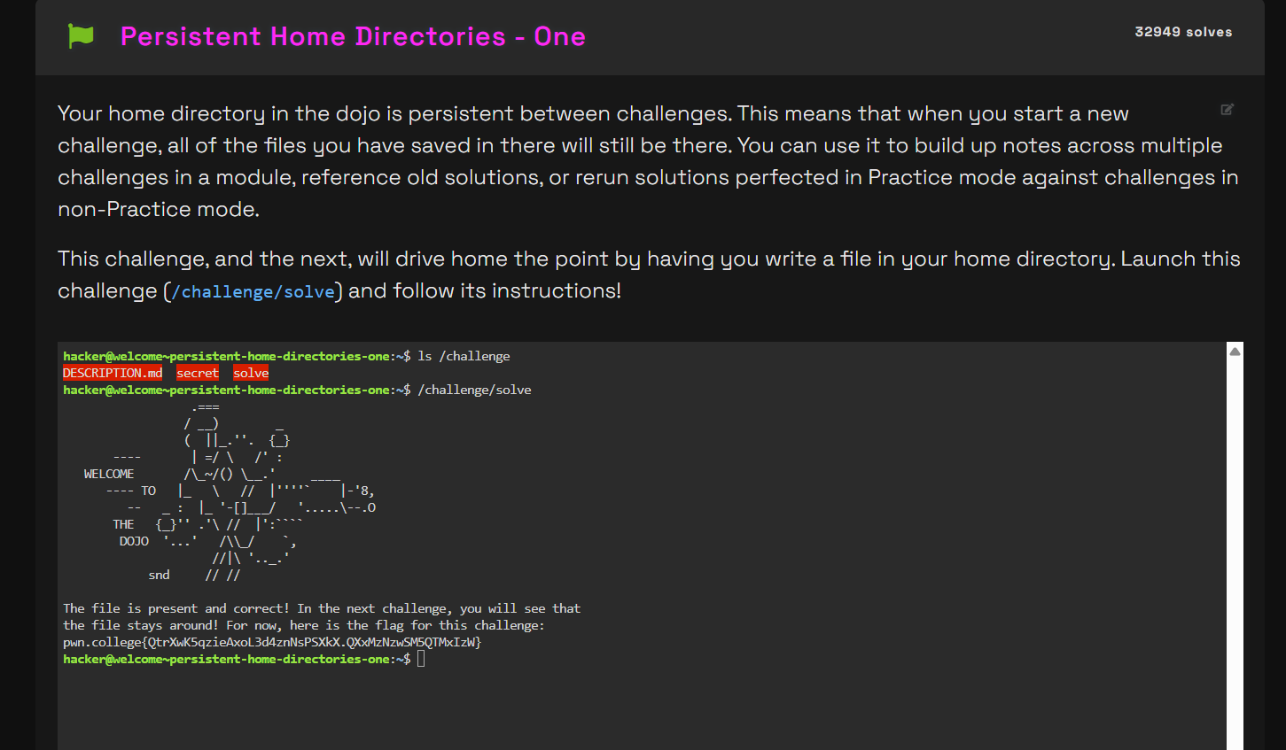
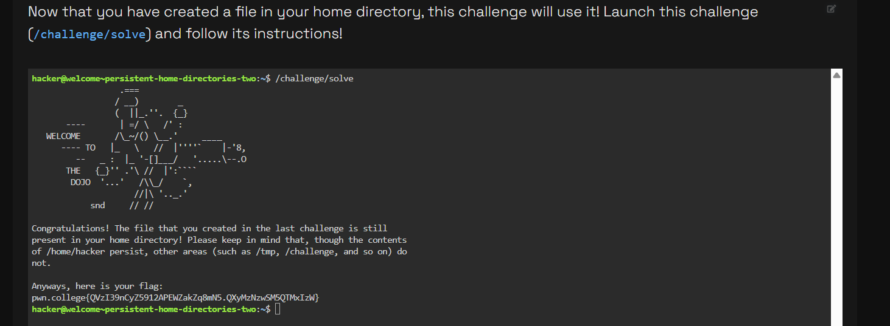
Principalul scop e sa capturam flagul din diferite situatii, si sa il bagam in bara cu cod ca sa putem sa progresam mai departe. Aici invata basicurile pur si simplu sa bagam (/challenge/solve) pentru ca sa primim flagul.

BIBLIOGRAFIE

- Pwn.college
- https://www.w3schools.com/

